**班级： 学号： 姓名：**

**实验5.1** 移相器的研究与设计

1. **实验研究目的**

本实验要求掌握移相器的设计与测试方法，在研究本实验提示内容的

基磁上，设计并实现满足性能指标要求的移相器，加深对“移相”概念和移相器工作原理的理解。

**二、设计任务和要求**

1)设计并实现90°移相器。

2)可以通过调节电阻的大小实现移相范围为0~180°的移相器。

3)可以通过调节电阻的大小实现移相范围为0~360°的有源移相器。

4)能根据现有仪器设备给出合理的测试方案进行调试和验证。

**三、实验原理**

当一个周期信号通过某一动态电路时，信号的频率和基本形状不变，但初始值及瞬时值沿t轴（时间轴）产生了平移，则称信号产生了相位移，并称这种电路为移相器，如图5-1所示。周期信号通过移相器产生相位移的根本原因是电路中所含的动态元件——储能元件具有记忆性（由元件的伏安特性所决定），即电路的响应是非即时的。换言之，在周期信号的激励下，能量的再分配是不能在瞬间完成的，因此使信号的传递发生了延迟从而产生相位移现象（见图5-1），这种现象对于电子应用技术有利也有弊，所以研究移相器电路具有实际意义。

如图5-2a所示的移相桥电路常用于晶闸管触发电路中，若元件参数满足R=1/wC则由图5-2b所示相量图分析可知，电压uab的相位超前外施电压us90°，且uab的有效值为us有效值的一半。可以证明，改变R值，可改变uab对us的相位差角，而其有效值始终保持为us有效值的一半。

**四、设计方案**

**1.90°移相器**

搭建如下

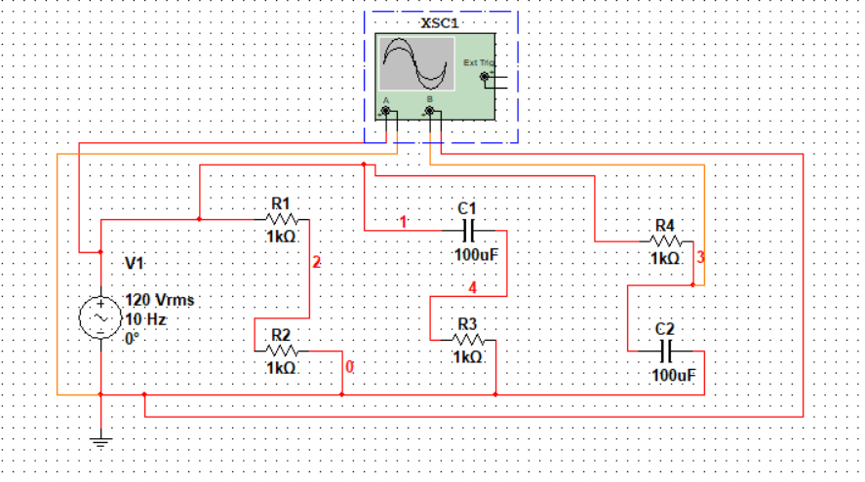**

**2. 0-180°移相桥电路**

搭建如下：

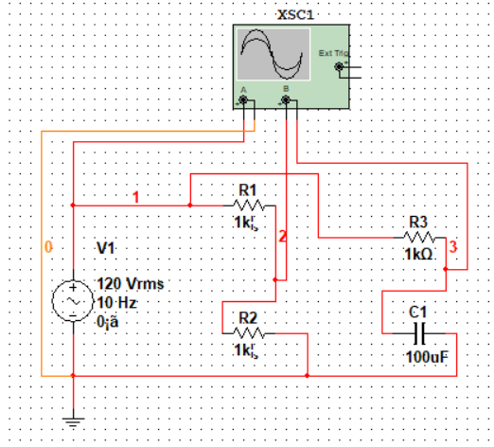

180°移相：

此时R=0

**3.0-360°有源移相器**

**电路搭建如下**

实现45°移相，此时R3=338Ω：

